

**30-650-17  
Introduction à  
l’analytique d’affaires**

**Thème 2 :**

**La valorisation des données : les règles d’association**

**Introduction**

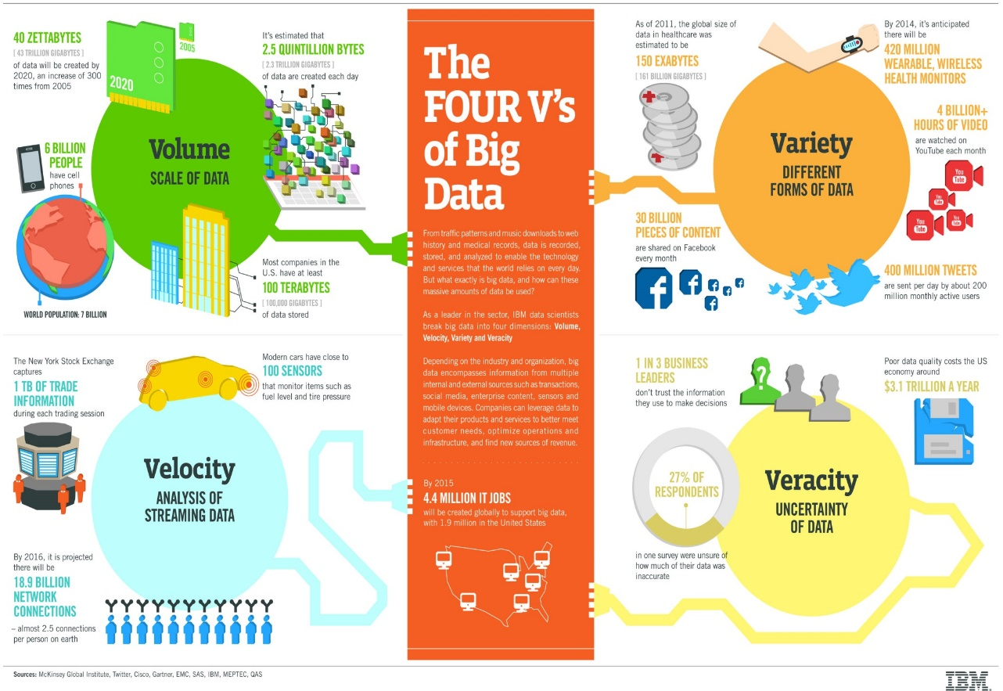

**Le « Big Data »**

Les données forment le cœur des processus de base (opérations) dans la plupart des entreprises ou organisations:

* + Relation avec les clients:
    - commandes, envois, facturation, commentaires sur les réseaux sociaux, etc.
  + Inventaire.
  + Transactions bancaires.
  + Relation avec les employés:
    - paye, avantages sociaux, maladies, promotions, etc.

**Les données à analyser peuvent provenir de   
différentes sources et différents formats**

|  |  |
| --- | --- |
| **Structurées** | **Non structurées** |
| * Bases de données relationnelles avec champs bien définis. * Fichiers « plats » (*flat files*) délimités. | * Courriels, textos, « tweets ». * Commentaires, plaintes. * Documents. * Images, vidéos. * Bandes sonores. |

**Utilisation des données**

* Beaucoup d’entreprises ont mis en place des stratégies d’entrepôts de données et ont commencé à s’interroger sur leur exploitation.
* Les données sur les clients et les employés sont qualifiées « **d’or noir** » de l’entreprise.
* L’archivage des données crée la mémoire de l’entreprise mais l’exploitation des données (data mining) crée l’intelligence de l’entreprise.

**Plan de la séance**

1. Retour sur les tableaux croisés
2. Définitions:
   * Probabilité conjointe
   * Probabilité conditionnelle
3. Notion d’indépendance
4. Application de ces notions dans le contexte du « Big data » : les règles d’association

**Tableaux croisés**

* Les tableaux croisés permettent d’analyser la relation entre deux variables ou plus.
* Le croisement des variables département, sexe des candidats et décision d’admission dans l’exemple des admissions aux études supérieures à Berkeley vu à la séance 1 a permis de constater qu’il n’y a pas eu de lien entre le sexe des candidats et la décision d’accepter ou de rejeter une demande d’admission. 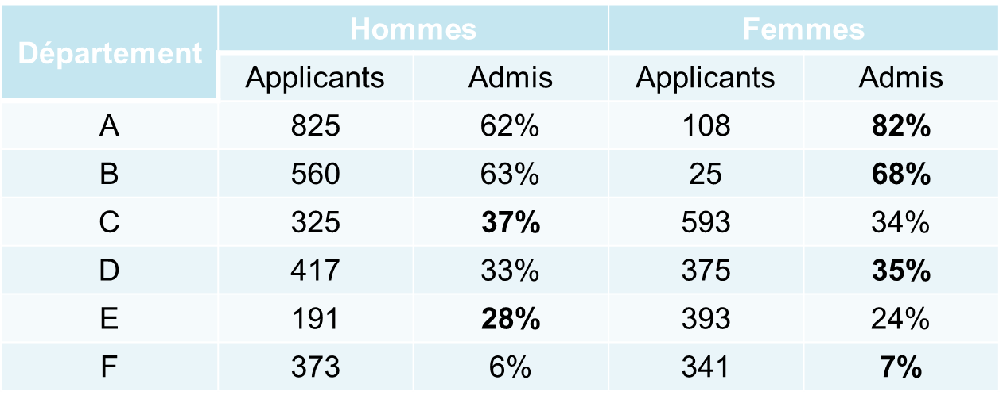

**Probabilité conjointe**

Une probabilité **conjointe** est une probabilité qui **fait intervenir deux ou plusieurs variables.**

**Exemple:** supposons qu’un échantillon aléatoire de 100 consommateurs de boissons énergisantes ont participé à un test de goût de trois marques de ce type de boisson.

Chacun des participants a goûté aux trois boissons à l’aveugle (ordre aléatoire) et indiqué sa préférence (voir fichier ***30-650-boisson_énergisante-DATA.xlsx***).

**Probabilité conjointe**

* La **distribution conjointe** obtenue **selon le sexe et la préférence** des participants au test de goût des boissons énergisantes est:

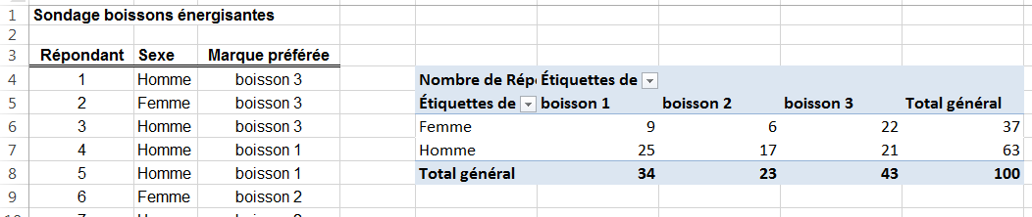

* Dans cet exemple on s’intéresse simultanément aux deux variables suivantes: **le sexe** et **la marque préférée** de boisson énergisante.
* La **probabilité conjointe** qu’un participant choisit au hasard **soit une femme et qu’elle préfère la boisson 3** est :

**Probabilité conditionnelle**

* Une probabilité **conditionnelle** est **la probabilité de l’occurrence d’un évènement A sachant qu’un événement B est vrai ou connu.**
* On note généralement la probabilité conditionnelle de l’événement   
  **A sachant B: P(A | B).**
* Dans l’exemple précédent sur les boissons énergisantes, **la probabilité que la marque 3 soit la préférée sachant que la personne qui a répondu est une femme est:**

**Probabilité conditionnelle**

De façon générale

où **P(A et B)** est la probabilité **conjointe** des événements A et B,

et **P(B)** est la probabilité de l’événement B.

**Probabilité conditionnelle**

Voici les probabilités conditionnelles pour la marque préférée **sachant le sexe du répondant :**

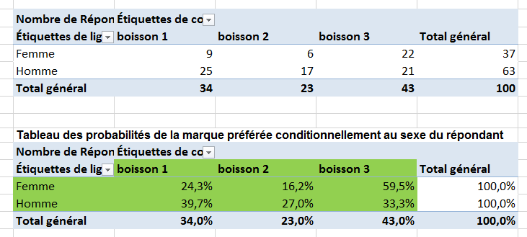

Ces informations sont intéressantes au niveau marketing. Parmi les consommateurs de boissons énergisantes, nous remarquons que **les hommes préfèrent davantage la marque 1** et **les femmes la marque 3**.

Pour augmenter le nombre d’adeptes de boissons énergisantes, les efforts marketing devraient cibler les femmes avec la marque 3 et les hommes avec la marque 1.

**Notion d’indépendance**

* Deux événements, A et B, sont **indépendants** si l’occurrence de A n’a aucune incidence sur l’occurrence de B et vice versa.
* En d’autres termes, si la probabilité de l’occurrence de A ne dépend pas de l’occurrence ou la non occurrence de B et vice versa.

Autrement dit,

**et**

**Notion d’indépendance**

* Par exemple, soit A le résultat d’un premier lancer d’une pièce de monnaie et B le résultat d’un deuxième lancer d’une pièce monnaie.
* Quelle est la probabilité que B soit pile (ou face) sachant que le résultat de A est face (ou pile)?

**Notion d’indépendance**

Supposons qu’un échantillon aléatoire de 500 clients d’un supermarché dans quatre régions différentes ont participé à un sondage sur la satisfaction du service à la clientèle.

|  |  |  |  |
| --- | --- | --- | --- |
|  | **Satisfaction** | |  |
|  | oui | non | **total** |
| Région 1 | 98 | 42 | 140 |
| Région 2 | 84 | 36 | 120 |
| Région 3 | 112 | 48 | 160 |
| Région 4 | 56 | 24 | 80 |
| **Total** | 350 | 150 | 500 |

Est-ce que la probabilité qu’un client soit satisfait dépend de la région ou est-ce que la région et la satisfaction sont indépendantes?

**Notion d’indépendance**

Nous avons vu que la **probabilité conditionnelle** est définie comme :

ou

Ainsi nous avons pour la **probabilité conjointe de A et B**:

Par conséquent, si **A et B sont indépendants** nous obtenons **la règle de multiplication** suivante:

**Les règles d’association**

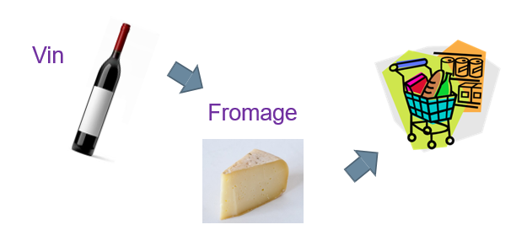

**Objectif de l’analyse des associations**

* **Identifier des profils**, associations ou structures entre **les items** ou objets qui sont fréquents à partir des informations dans les bases de données transactionnelles, relationnelles, ou dans les entrepôts de données.
* Autrement dit, il s’agit **d’identifier les items qui apparaissent souvent ensemble** lors d’un événement (ex. les items ou produits achetés lors d’une visite dans un magasin ou consultés sur un site web).

**Quelques exemples d’applications**

* Offres promotionnelles personnalisées (coupons rabais).
* Design de circulaires, catalogues et sites web.
* Disposition des produits sur les étagères.

**Ex:** Amazon, Métro et moi, Netflix, Itunes, Spotify, etc.

 **Exemple : suggestions sur Spotify**

**Qu’est-ce qu’une règle d’association?**

* Une règle d’association décrit **les items qui se retrouvent souvent dans le même panier** et qui sont dépendants (liés).
* Par exemple, un site de vente de musique en ligne pourrait vouloir étudier l’association entre deux artistes. Par exemple, on peut vouloir **mesurer l’effet sur la popularité de Ed Sheeran** **sachant** **que l’utilisateur a acheté la musique d’Adele** :

La règle: **Adèle => Ed Sheeran**

**Terminologie pour les règles d’association**

Dans une règle d’association, **l’antécédent** est ce qui est à gauche de la règle, c’est celui qui vient avant :

* Adele dans notre exemple

**Le conséquent** est ce qui vient à droite de la règle, c’est celui qui vient après :

* Ed Sheeran dans notre exemple

**Antécédent => conséquent**

**Cas « Boulangerie »**

* Une petite chaîne de boulangeries a **20 succursales dans cinq états** de la côte ouest des États-Unis.
* Chaque succursale offre le même menu d’environ **40 articles de pâtisseries et de 10 boissons.**
* Le fichier **« 30-650-boulangerie-DATA.xlsx »** contient un échantillon de **4523 reçus de caisse.**
* Chaque ligne du fichier correspond à un reçu (une transaction) et comprend les informations suivantes dans les colonnes:
  + Numéro du reçu, jour de fin de semaine (1=oui, 0=jour de semaine), numéro de la succursale, ville, état, et 28 des 50 items offerts sur le menu.
  + Un **1** dans la colonne d’un item indique que l’item a été acheté par le client et un **0** indique que l’item n’a pas été acheté.

**Source:** <https://wiki.csc.calpoly.edu/datasets/wiki/ExtendedBakery>

**Cas « Boulangerie »**

* À l’aide de l’outil « tableau croisé dynamique de Excel » nous étudierons les deux règles liées au couple de produits Croissant au fromage **(CF)** et Jus d’orange **(JO)**.
* La règle : **mesure l’effet** sur la probabilité que le client achète du **jus d’orange sachant** qu’il a acheté au moins un **croissant au fromage**.
* La règle : **mesure l’effet** sur la probabilité que le client achète au moins **un croissant au fromage sachant** qu’il a acheté du **jus d’orange**.

**Construction du tableau croisé dynamique**

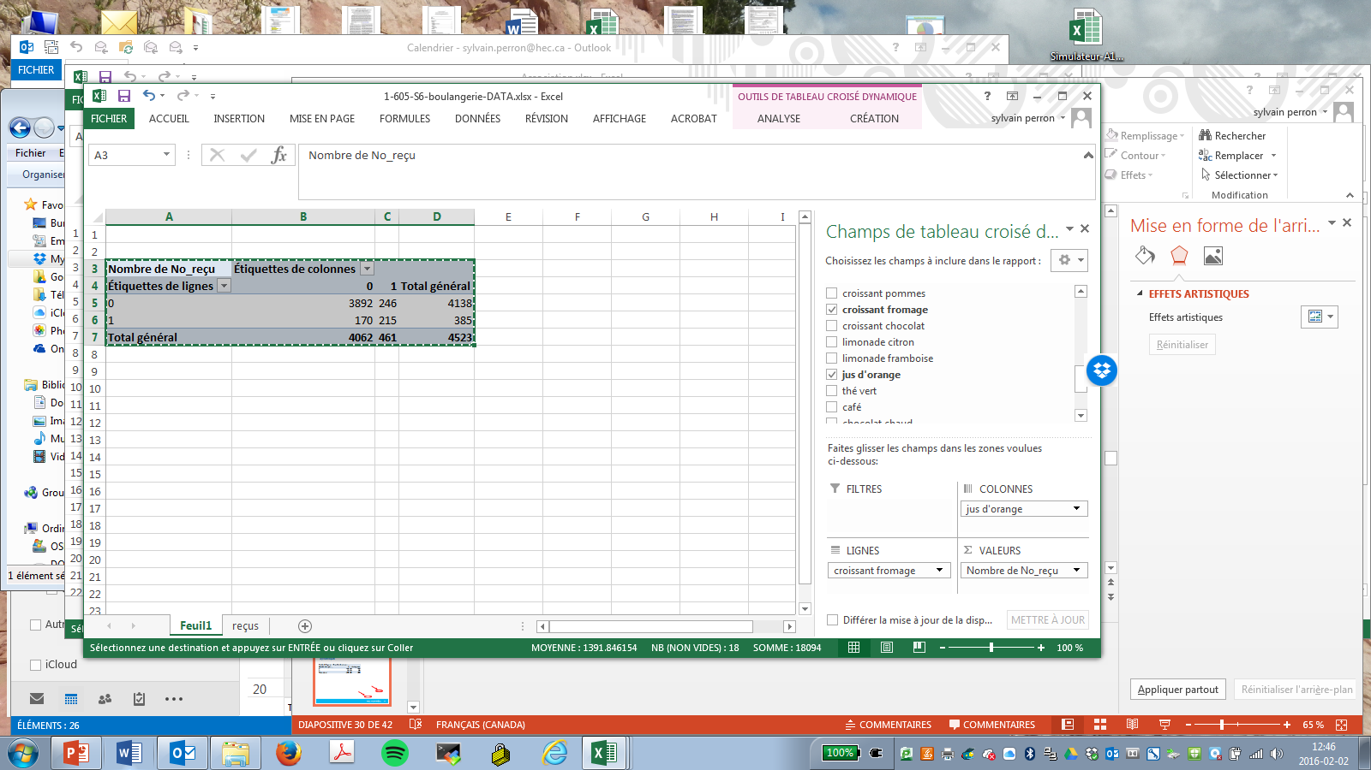



**Indicateurs pour mesurer l’intérêt potentiel d’une règle d’association**

Dans un premier temps, on commencera par mesurer **la popularité** a priori des deux items faisant partie de la règle.

On s’intéresse donc à la probabilité qu’un client quelconque veuille acheter un item, i.e., **la proportion de fois où l’item** est présent dans la base de données.

On notera par la suite cette probabilité : **le support individuel d’un item**.

* **Fréquence d’un item (X)** est le nombre de transactions dans la base de données qui contiennent l’item X.
* **Support de l’item (X)** Où n = nombre de transactions

**Exemple**



**Interprétation :** ………% des transactions contiennent du croissant au fromage.

**Support d’une règle**

* **Fréquence de la règle** est le nombre de transactions dans la base de données qui **contiennent tous les items de X et Y.**
* **Support de la règle**
* ***Le support de (X=>Y) est la probabilité conjointe .***
* Le support est utilisé pour identifier les règles qui sont fréquentes.
* **Le support** est **symétrique**, i.e., que

**Exemple**



**Interprétation**: ....... des transactions contiennent le croissant au fromage et le jus d’orange.

**Confiance d’une règle**

* **Confiance**  est la probabilité que Y soit présent dans la transaction sachant que X est présent.
* La confiance de est la ***probabilité conditionnelle***

=

* La confiance n’est pas symétrique car n’est pas nécessairement égale à .
* On comparera la **confiance** avec **le support individuel de Y** pour mesurer si le fait de savoir que le client a acheté l’item X augmente de beaucoup la probabilité (ou confiance) qu’il achètera Y, donc comparer avec **!**

**Exemple**



On a déjà calculé :

Calculons :

**Lift d’une règle**

**Lift d’une règle**

* Si le **lift = 1** alors X et Y sont **indépendants** car est égale à .
* Si le **lift > 1** alors il existe **une association positive**, i.e., la probabilité d’acheter Y a été augmentée (ou « liftée ») par le fait de savoir que le client a acheté X.

En fait, X et Y se retrouvent plus souvent ensemble que s’ils étaient des événements indépendants. On pourrait avoir ce type de résultats pour des items complémentaires.

* Si le **lift < 1** alors il existe **une association négative** car la probabilité d’acheter Y a été diminuée par le fait de savoir que le client a acheté X.

En fait, X et Y se retrouvent moins souvent ensemble que s’ils étaient des événements indépendants. On pourrait avoir ce type de résultats pour des items substituables.

* Le lift est symétrique.

**Exemple**

On a déjà calculé :

Calculons :

**Gabarit Excel « Association.xlsx »**

* La capsule-vidéo disponible sur Zone Cours explique son fonctionnement.
* Ce gabarit calcule automatiquement les indicateurs de toutes les règles à 2 items pour une base de données contenant jusqu’à **5000 transactions** avec **au plus 30 items.**
* Coller dans la feuille « Données » du gabarit, les données de vos transactions.
* Les feuilles **« Support »**, **« Confiance »** et **« Lift »** donnent les résultats de ces trois indicateurs respectivement pour toutes les règles à 2 items.
* Les supports individuels se trouvent dans la diagonale de la matrice des supports.
* Pour la matrice **« confiance »,** elle se lit dans le sens :

**Confiance (item ligne => item colonne)**

**Commentaires sur l’analyse des règles**

* En pratique, le nombre de règles augmente rapidement. On pourrait alors s’intéresser à limiter le nombre de règles à analyser. Un critère parfois utilisé en pratique est de se limiter aux règles qui ont des « lift » élevés, généralement **plus grand que 3 ou 4**.
* Il faut quand même regarder ensuite les autres indicateurs pour voir si la règle est vraiment intéressante et s’il est intéressant de proposer l’item « conséquent » au client. Même si la probabilité d’acheter cet item a été augmentée, il se peut que cet item demeure tout de même moins populaire que d’autres items pour ce client.
* En résumé, **il faut idéalement analyser l’ensemble des indicateurs numériques** (lift, confiance, support conjoint, support individuel) pour en arriver à prendre une bonne décision.
* Au final c’est le gestionnaire qui sait si les règles retenues peuvent être utiles et mener à des actions.

**Exercice sur le cas « Boulangerie »**

1. Quelles sont les trois items les plus populaires?
2. Si on commençait par étudier les règles avec un haut niveau de lift, quelles seraient les 3 paires avec le plus haut potentiel? Quelles sont les 6 règles associées à ces trois paires d’items?
3. Sachant que le client a acheté l’item «limonade au citron » quels seraient les trois items les plus susceptibles de l’intéresser? Et les trois items les moins susceptibles de l’intéresser?